

**Phabricator常见问题处理**

（仅供内部使用）

|  |  |  |
| --- | --- | --- |
| 版 本 号： | | V0.1 |
| 文 档 等 级： | | 参考手册 |
|  | | |
| 编 制： |  | |
| 审 核： |  | |

**修订记录**

|  |  |  |  |
| --- | --- | --- | --- |
| 日期 | 版本号 | 描述 | 作者 |
| 2013-08-29 | 0.1 | 创建 | 刘华杰 |
| 2014-02-28 | 0.2 | 修改 | 徐玉龙 |
|  |  |  |  |
|  |  |  |  |
|  |  |  |  |
|  |  |  |  |
|  |  |  |  |
|  |  |  |  |
|  |  |  |  |
|  |  |  |  |
|  |  |  |  |
|  |  |  |  |

**目录**

问题一、服务器证书验证失败 1

问题二：文件格式问题 3

问题三：mbstring库不可用 4

问题四：arc diff + 文件名指定文件时，提示文件没有修改 5

问题五：arc diff时，出现提示Invalid Content Encoding (Non-UTF8) 6

问题六：arc diff时，出现Invalid or missing field ‘Title’ 6

问题七：phabricator账户密码忘记如何处理 7

问题八：提交后评审既未发邮件通知，登陆phabricator也没有相关任何任务 7

问题九：.cs或者.c、.cpp、.h文件所在的目录含有中文的情况下，无法进行提交前评审 8

问题十：评审时发现无法查看代码，提示“This is a binary file.” 10

问题十一：提交前评审，提示“You have merge conflicts in this copy. Resolve merge conflicts before processing” 10

问题十二：评审时发现无法查看所有代码，显示“Context not available” 10

# **问题一、服务器证书验证失败**

此问题导致diffusion无法读取svn文件内容，以及audit等无法进行代码比较。

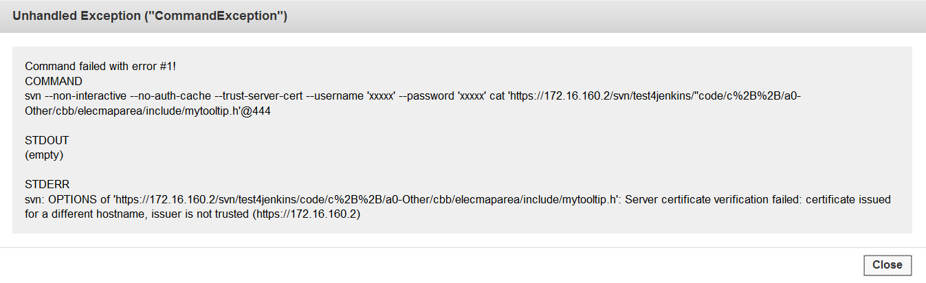

解决：

1、root用户登录

#cp -a /root/.subversion/ /var/www/.subversion

#cd /var/www/

# chown -R apache:apache .subversion/

#vi /etc/passwd

将apache行最后字段：/sbin/nologin改为/bin/bash

2、改用apache用户登录

[root@localhost etc]# su apache

bash-4.1$ svn ls <https://172.16.160.2/svn/test4jenkins/1234.xml> ----------》随便制定一个存在的文件

验证“https://172.16.160.2:443”的服务器证书时出错:

- 此证书并不是由信任的权威机权颁发。请使用此指纹手工验证其有效性！

- 证书的主机名称不匹配。

证书信息:

- 主机名称: LiHuaiFang

- 有效时间: 自 Wed, 24 Jul 2013 01:29:58 GMT 至 Sat, 22 Jul 2023 01:29:58 GMT

- 发行者: Shanghai, Shanghai, CN, QA, kedacom

- 指纹: 03:e9:45:ac:48:3d:c1:da:50:c1:24:f6:bc:e6:0c:79:1e:83:4c:e4

(R)拒绝，(t)暂时接受，或(p)永远接受？p

认证领域: <https://172.16.160.2:443> VisualSVN Server

“apache”的密码:***

认证领域: <https://172.16.160.2:443> VisualSVN Server

用户名: liming

“liming”的密码:***

-----------------------------------------------------------------------

注意! 你的密码，对于认证域:

<https://172.16.160.2:443> VisualSVN Server

只能明文保存在磁盘上! 如果可能的话，请考虑配置你的系统，让 Subversion

可以保存加密后的密码。请参阅文档以获得详细信息。

你可以通过在“/var/www/.subversion/servers”中设置选项“store-plaintext-passwords”为“yes”或“no”，

来避免再次出现此警告。

-----------------------------------------------------------------------

保存未加密的密码(yes/no)?yes

1234.xml

最后，按照提示将/var/www/.subversion/servers”中设置选项“store-plaintext-passwords”为“yes”。

最后，当出现如下情形，即验证成功：

bash-4.1$ svn ls https://172.16.160.2/svn/test4jenkins/1234.xml

1234.xml

# **问题二：文件格式问题**

文件格式的问题，无法进行代码比较等。

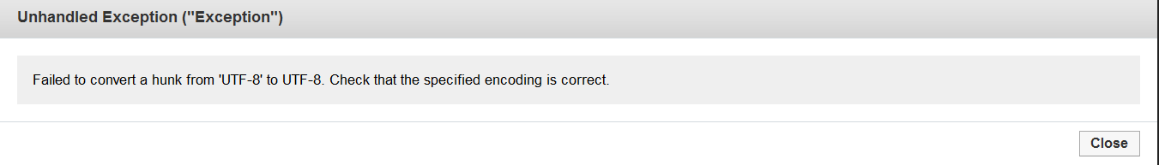

解决方法，目前想到的有两种：

1. 将代码文件另存为UTF-8，用记事板打开cpp原文件，选择“另存为”，可以看到文件编码是ANCI，把它存为UTF-8

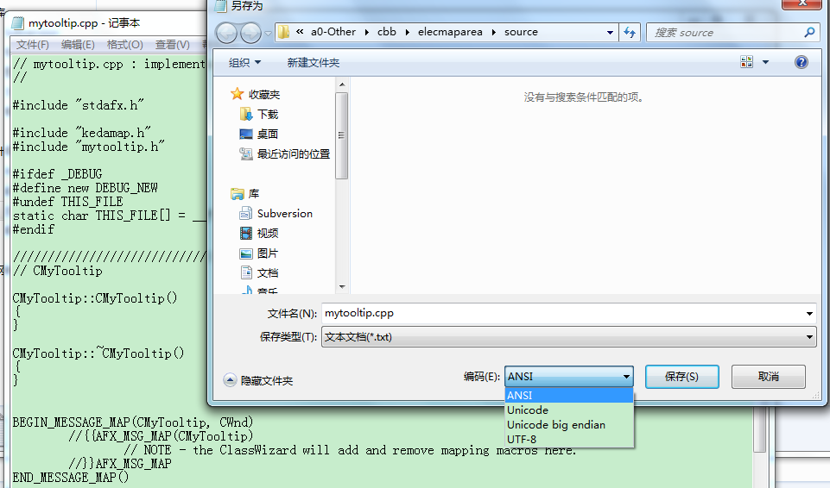

效果如下：（可以正常看到中文）

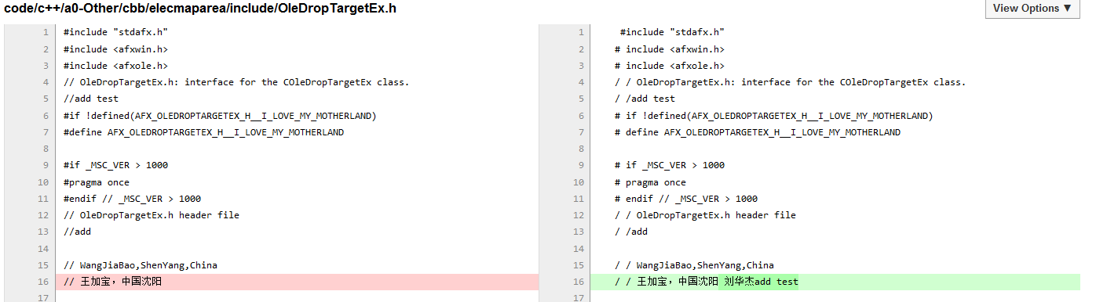

1. 将phabricator编码设置为相应的格式（这里c，cpp文件是ASCII编码，设置为GB2312）

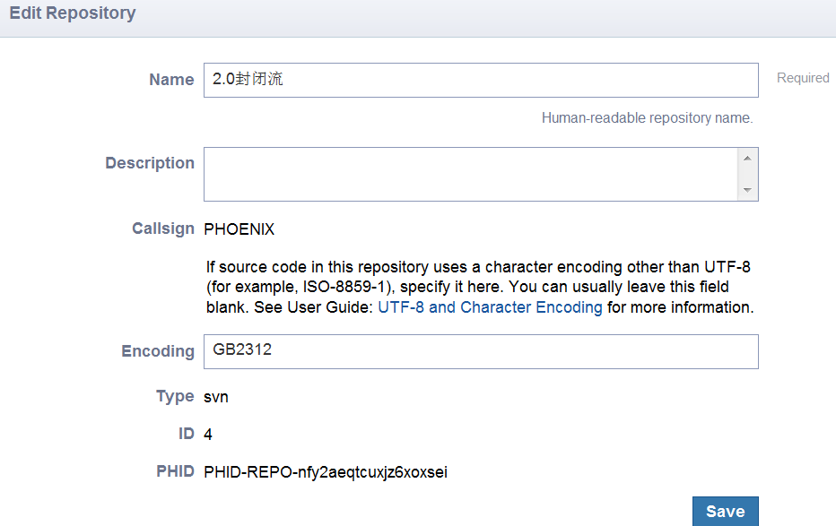

arc diff提交时，相应地加上--encoding GB2312(arc diff --encoding GB2312).

效果如下：（可以看到中文）

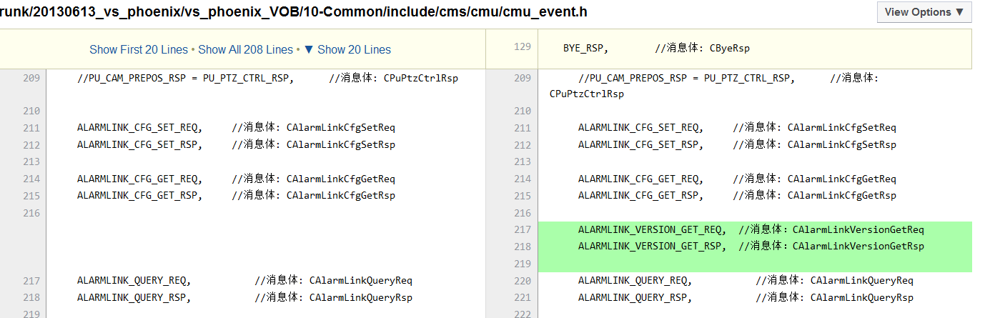

# **问题三：mbstring库不可用**

phabricator客户端执行arc diff时出错，提示mbstring库不可用。



解决：

打开php.ini  
把  
;extension=php_mbstring.dll  
改成  
extension=php_mbstring.dll

# **问题四：arc diff + 文件名指定文件时，提示文件没有修改**

具体现象如下图：

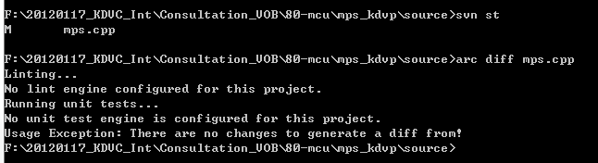

解决方法：首先查看提交的文件名或者路径是否正确，若果正确，个别svn库也会出现该问题，可以在svn根目录下操作即可(此处不需要手动敲带路径的文件名，见《phabricator使用技巧（提高篇）.docx》)。如下图：

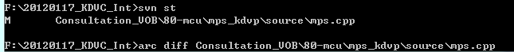

# **问题五：arc diff时，出现提示Invalid Content Encoding (Non-UTF8)**

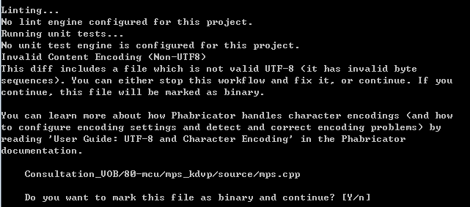

现象：提示是否将文件标记为二进制文件，如果选否则流程退出，选是则评审时无法呈现文件内容。

解决：此处先选否，重新敲arc diff命令，带上—encoding ASCII参数如下图即可。

D:\program files\TrueLink\Users\liuhuajie@kedacom.com\KDCPic\97736741-f19e-4034-8e75-ba3c123042b8_98becebc-52ee-4c48-962f-4d9e80a42798@kedacom.com.png

# **问题六：arc diff时，出现Invalid or missing field ‘Title’**

具体现象如下图：

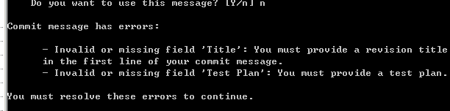

解决：该问题基本上都是编码格式导致的。如果arc diff使用-F参数，建议从《phabricator使用技巧（提高篇）.docx》第四部分下载template.txt文件到本地，修改后使用；如果未使用-F参数出现该问题，建议换个编辑器（UE,notepad++等）重新arc diff --create填写新的注释。

# **问题七：phabricator账户密码忘记如何处理**

解决：联系cmo，让她重新发一封phabricator的welcome邮件，点击重新设置密码即可。

问题八：arc diff时，出现CreateProcess failed

具体现象：

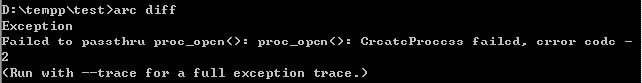

解决：editor设置editor路径出错

Cmd—>

设置notepad++:

arc set-config editor "\"C:\Program Files\Notepad++\notepad++.exe\" -multiInst -nosession"

设置UE：

arc set-config editor "\"C:\Program Files\IDM Computer Solutions\UltraEdit\Uedit32.exe""

# **问题八：提交后评审既未发邮件通知，登陆phabricator也没有相关任何任务**

解决：首先确认svn commit时严格按照格式填写Auditors: liuhuajie 可将红色字体拷贝下来到svn commit的message里。

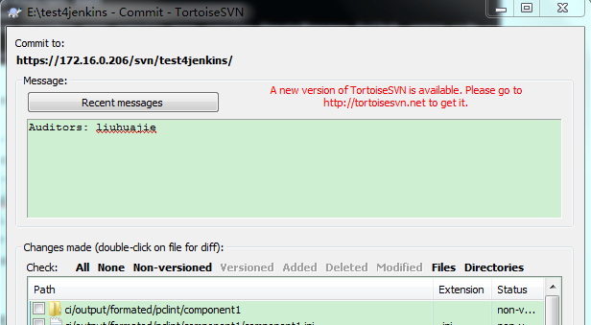

如果这个步骤确定没有问题，请联系cmo将phd进程重启下（登陆linux服务器，$cd /var/www/phabricator/bin $./phd restart）。

# **问题九：.cs或者.c、.cpp、.h文件所在的目录含有中文的情况下，无法进行提交前评审**

问题描述如下图，.cs源代码所在的目录含有中文，创建提交前评审时会提示：”*** is not under version control”

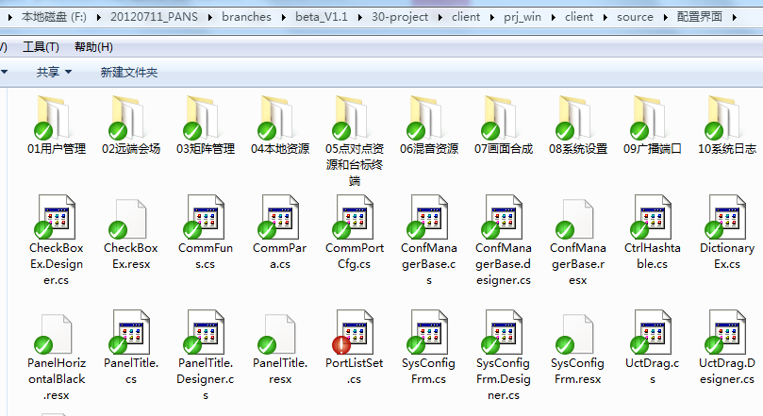

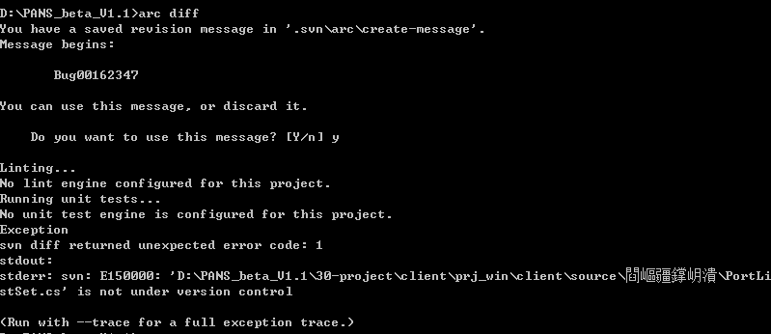

解决方法：目前研究中，可能较难处理，由于目前绝大部分源代码所在的目录都是英文的，可暂时通过把中文目录名修改为英文简单规避下。

# **问题十：评审时发现无法查看代码，提示“This is a binary file.”**

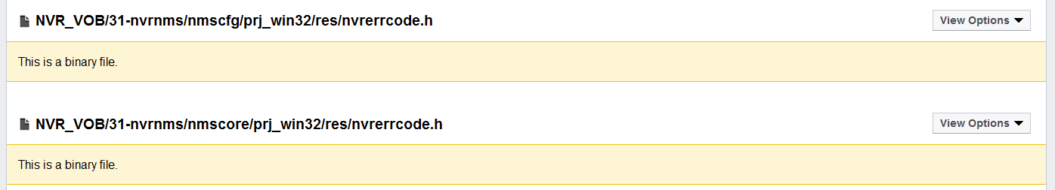

解决方法：这是由于代码编写人提交代码时，由于不是UTF-8编码，arc工具提示是否将文件标记为二进制文件，选择了“是”导致的。对于代码文件，需要arc diff –encoding ***，输入合适的编码方式（公司大部分流选择GB2312,即arc diff –encoding GB2312，可咨询cmo）。

# **问题十一：提交前评审，提示“You have merge conflicts in this copy. Resolve merge conflicts before processing”**

具体现象如图：

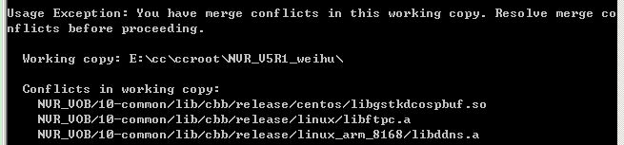

或者是

Error #1 executing svn info against '/'.

(Run with --trace for a full exception trace.)

解决方法：phabricator要求目录下不能有文件处于冲突状态，解决处于conflict状态的文件即可。使用右键svn下的resolved方法解决冲突。再重新提交评审。

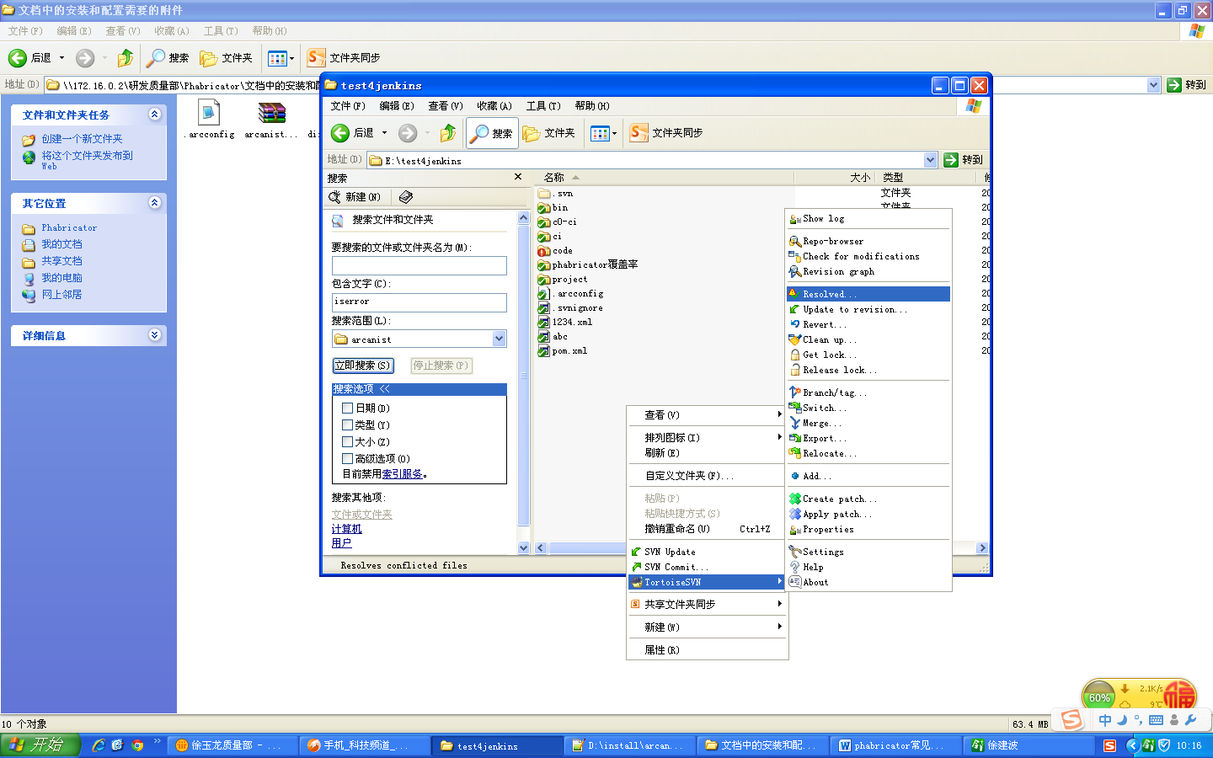

# **问题十二：评审时发现无法查看所有代码，显示“Context not available”**

具体现象如图：

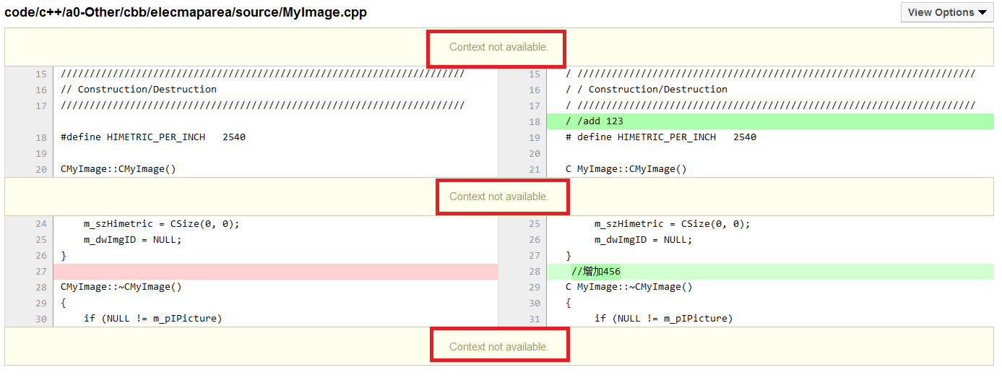

原因：由于svn本身的diff没有show more context选项，导致了开发人员触发提交前评审时仅提交了差异化的一小段代码。对于非windows系统，arc diff调用diff工具获取所有的代码对比（svn diff --diff-cmd /usr/bin/diff -x -U9999），而windows系统并不能保证diff工具存在，可通过下面的步骤来解决。

解决方法：

步骤一、下载GNU diff 工具： diffutils-2.8.7-1.exe。

附件双击打开解压缩到本地。

步骤二、运行解压后的diffutils-2.8.7-1.exe。

直接双击选“下一步”即可，默认是安装到C:\Program Files\GnuWin32\。

步骤三、创建一个bat文件(mydiff.bat) 内容如附件mydiff.bat。

附件--🡪解压到本地某个目录（如笔者机器为：D:\install\mydiff.bat如下图）

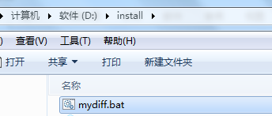

步骤四、打开svn配置文件（鼠标右键->TortoiseSVN->Settings->General->Edit）

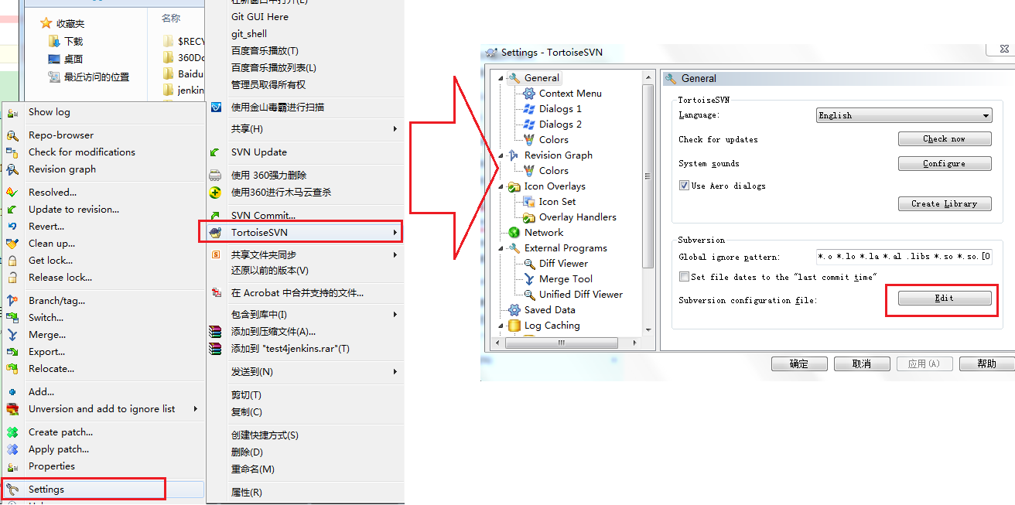

在弹出的svn配置文件config中找到# diff-cmd = diff_program (diff, gdiff, etc.)行，修改为diff-cmd = D:\install\mydiff.bat如下图：

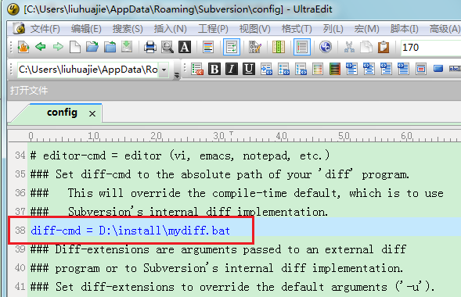

结束语：通过上述步骤之后，开发人员本地再执行arc diff会提交改动文件的所有内容到phabricator，不会再出现”Context not available”。